**Лабораторна робота №3**

з курсу “Архітектура обчислювальних систем та комп’ютерна схемотехніка”

Виконав:

Студент

групи ПМІ-13

Тимчишин Ярема

**Тема:** Побудова і дослідження суматорів.

**Мета:** З використанням можливості пакета EWB побудувати логічні схеми напівсуматорів та суматорів на базі логічних елементів. Перевірити роботу схем та створити макроелементи кожної схеми.

**Варіант 19**

**Завдання: b+9**

**Виконання лабораторної роботи.**

1. За допомогою елементарних логічних схем синтезую у робочому полі логічну схему напівсуматора.

2. Входи синтезованих схем приєднав до вихідних клем молодших розрядів генератора слів, а виходи – до аналізатора логічних рівнів або індикатора.

3. Покроково перевірив усі комбінації вхідних сигналів. За результатами спостерігав за допомогою індикаторів і записав їх у таблицю істинності.

**Напівсуматор:**

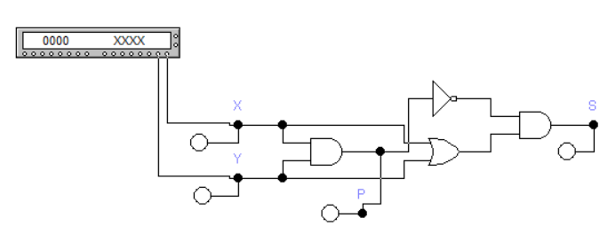

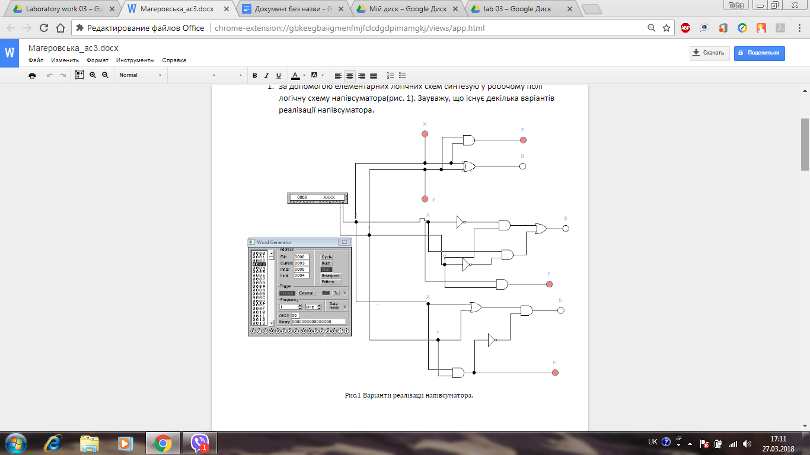

**Таблиця істинності для напівсуматора**

|  |  |  |  |
| --- | --- | --- | --- |
| **Xi** | **Yi** | **Si** | **Pi** |
| 0 | 0 | 0 | 0 |
| 0 | 1 | 1 | 0 |
| 1 | 0 | 1 | 0 |
| 1 | 1 | 0 | 1 |

4. Створив макроелемент HS.

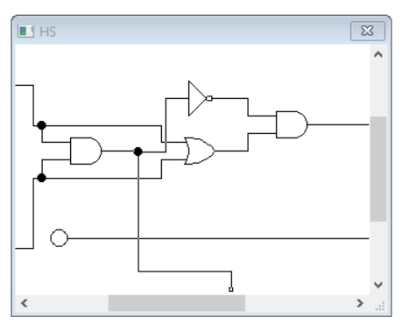

5. За допомогою логічних елементів та мaкроелементів HS синтезую у робочому полі схему повного суматора.

**Повний суматор:**

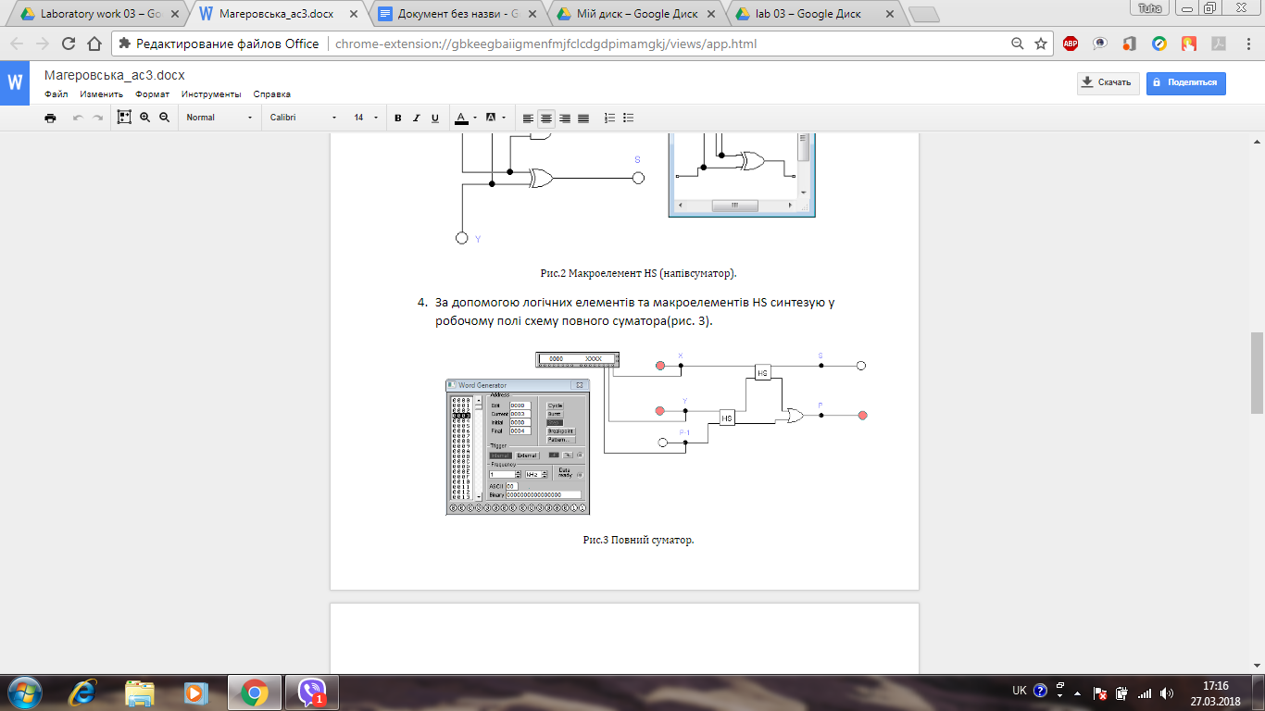

6. Результати роботи схеми записую у таблицю істинності.

|  |  |  |  |  |
| --- | --- | --- | --- | --- |
| **Pi-1** | **Yi** | **Xi** | **Si** | **Pi** |
| 0 | 0 | 0 | 0 | 0 |
| 0 | 0 | 1 | 1 | 0 |
| 0 | 1 | 0 | 1 | 0 |
| 0 | 1 | 1 | 0 | 1 |
| 1 | 0 | 0 | 1 | 0 |
| 1 | 0 | 1 | 0 | 1 |
| 1 | 1 | 0 | 0 | 1 |
| 1 | 1 | 1 | 1 | 1 |

7. Створив макроелемент SM.

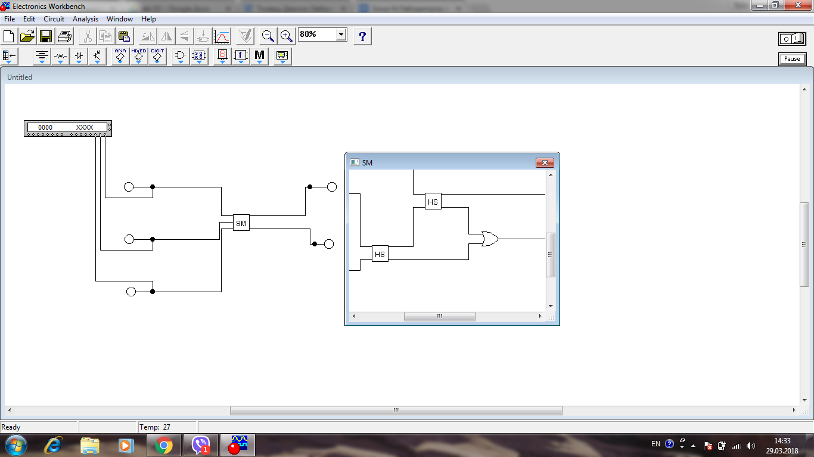

8. На основі напівсуматора та повного суматора побудував 4-розрядний суматор.

**4-розрядний суматор:**

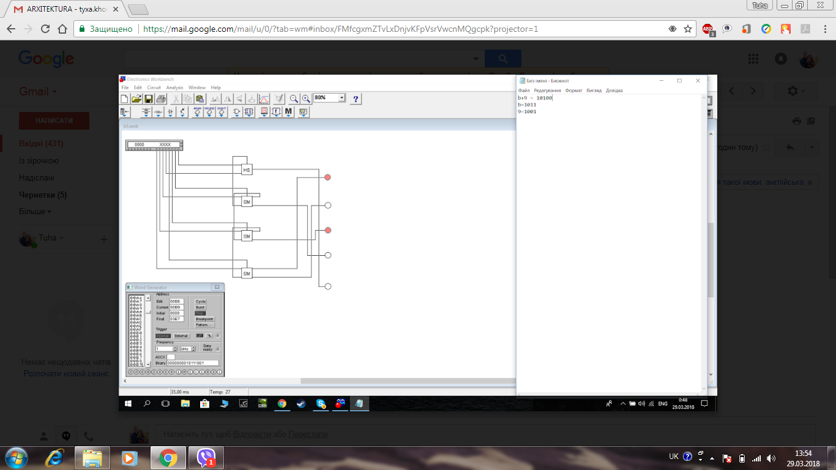

9. Виконав операції додавання двох 4-розрядних чисел: b+9.

Результатом додавання буде 10100, і цей результат можна побачити на попередньому зображенні. Оскільки в двійковій системі b=1011, а 9=1001, то результатом додавання цих чисел справді буде 10100.

**Висновок:** Під час виконання даного завдання я за допомогою можливостей пакету Electronics Workbench(EWB) побудував логічні схеми для напівсуматора, повного суматора та 4-розрядного суматора на основі елементарних логічних елементів, а потім і перевірив роботу цих схем. Також я побудував макроелемент напівсуматора та макроелемент повного суматора.